Witajcie!
Mam nadzieję, że wasze szaszłyki owocowe udały się wyjątkowo i były niezwykle smaczne, jak i również zdrowe. Żeby być zdrowym, należy prócz prawidłowego odżywiania jeszcze dbać o rozwój fizyczny. Bardzo lubicie zabawy na świeżym powietrzu, na pewno czujecie się świetnie
Przypomnijcie sobie piosenkę” GIMNASTYKUJ SIĘ CODZIENNIE” i poćwicz przy niej na rozgrzewkę.
A teraz każdy z Was poćwiczy swoją percepcję wzrokową i orientację w przestrzeni. Ciekawa jestem czy sobie poradzicie.
Oto ćwiczenia dla Was na dzisiaj…
Pamiętacie doskonale, że para to dwa. Kiedy wychodzimy na spacer, to idziemy w parach - czyli po dwie osoby, ubieramy skarpety - to zawsze szukamy drugiej do pary, ubieramy buty - to też dwa takie same. Musimy pamiętać, że mamy jeszcze dwie strony prawą i lewą- prawa i lewa noga, prawa i lewa ręka, prawe i lewe ucho, prawe i lewe oko… To też są pary!
PROSZĘ, POSŁUCHAJCIE PIOSENKI p.t: „ Prawa-lewa”
https://www.youtube.com/watch?v=mO03jLcA2XM

Poproś kogoś starszego, aby przeczytał Ci polecenia, a potem wykonaj prawidłowo polecenia.
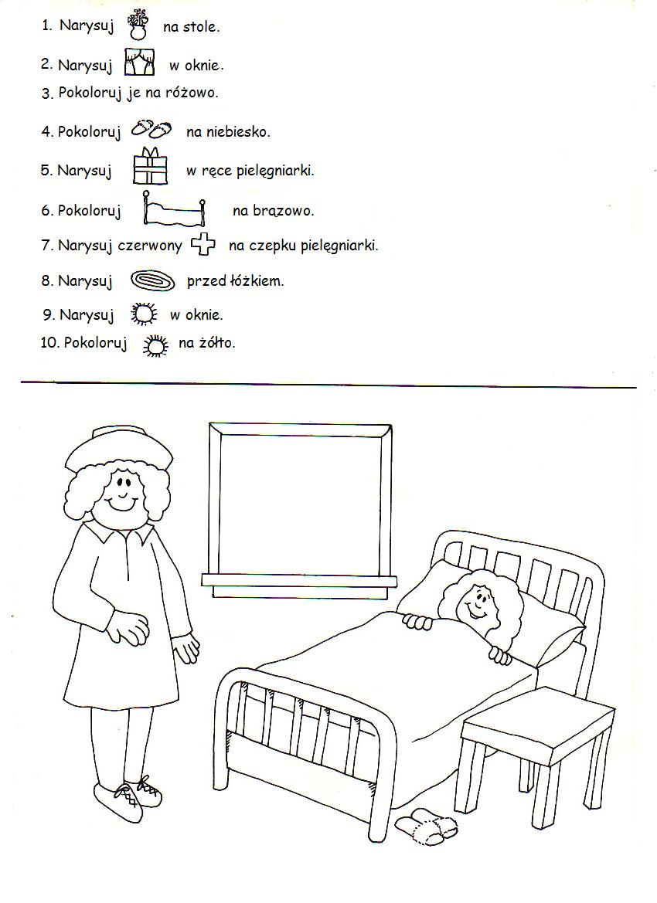

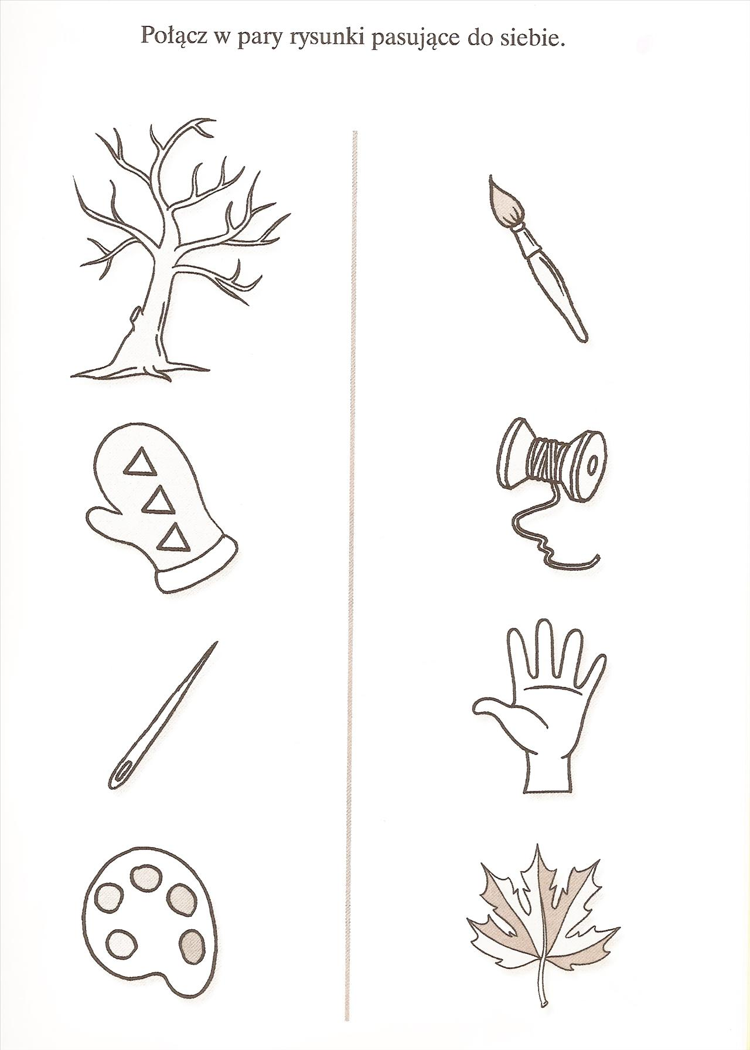
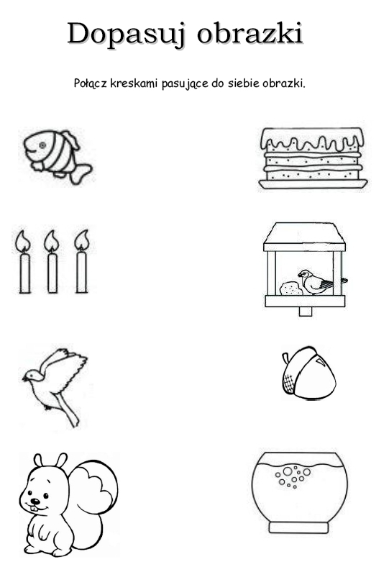
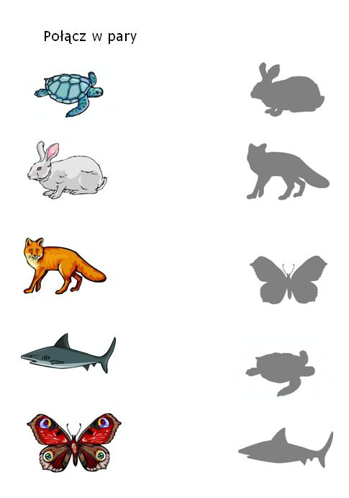
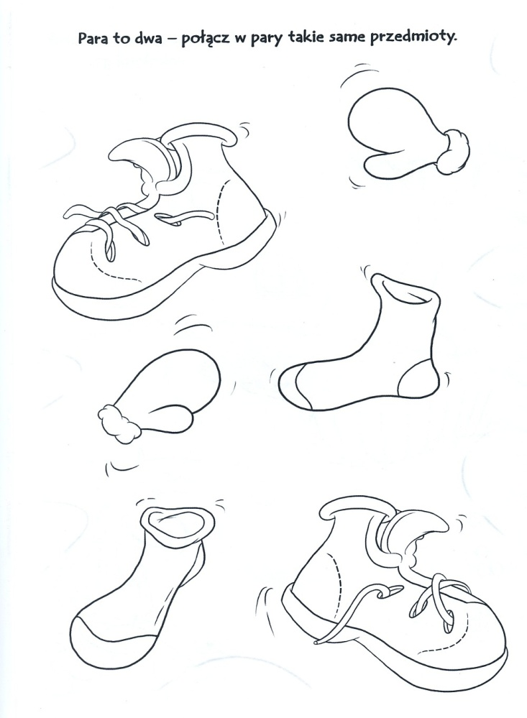
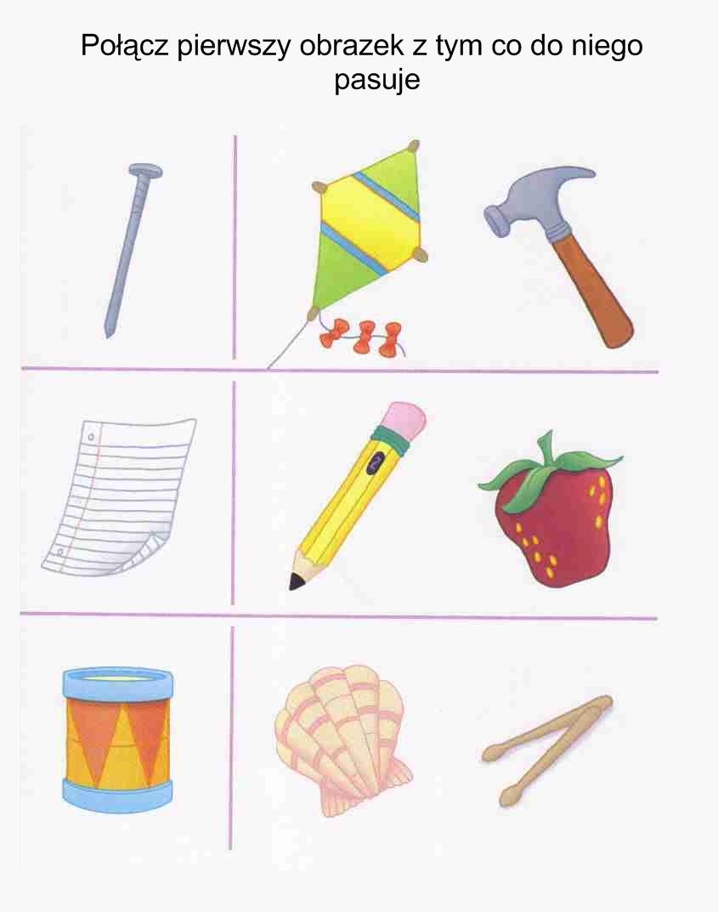
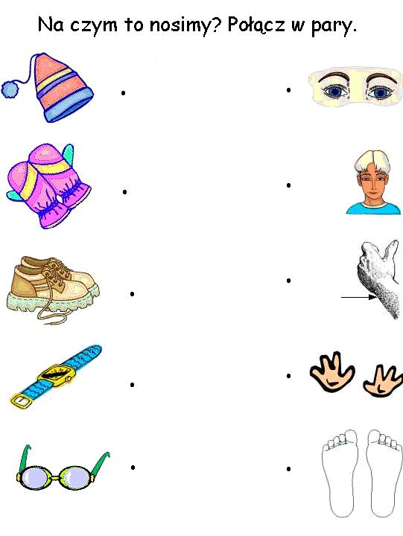

ZADANIE NA POPOŁUDNIE KARTY PRACY STR. 34
POWODZENIA

